МИНИСТЕРСТВО НАУКИ И ВЫСШЕГО ОБРАЗОВАНИЯ РОССИЙСКОЙ ФЕДЕРАЦИИ
федеральное государственное автономное образовательное
учреждение высшего образования
НАЦИОНАЛЬНЫЙ ИССЛЕДОВАТЕЛЬСКИЙ
ТОМСКИЙ ПОЛИТЕХНИЧЕСКИЙ УНИВЕРСИТЕТ

Инженерная школа информационных технологий и робототехники
Отделение информационных технологий
Направление информационные системы и технологии

Отчет
по лабораторной работе №4

по дисциплине
«Информатика 1.2»
Вариант №1
Битовые операции

Выполнил:
Студент группы 8И51Т _________________ Михалев Е.А.

Проверил:
Доцент ОИТ ИШИТР _________________ Буркатовская Ю.Б.

Томск 2025

Цель работы

Изучить методы перевода и арифметики в различных системах счисления.

Задание №1
Ввести с клавиатуры целое число n (0≤N≤maxbits), вывести в десятичном, восьмеричном и шестнадцатеричном виде 2^n.
Решение
Текст программы:
#include <iostream>
int main()
{
using namespace std;
setlocale(LC_ALL, "RUS");
cout << "Введите n для 2^n ";
unsigned int n;
cin >> n;
n = 1 << n; // n = степень
cout << hex << n << endl;// 16
cout << oct << n << endl;// 8
cout << dec << n << endl; // 10
return 0;
}

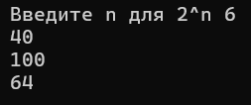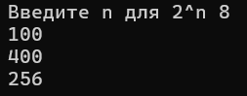

Задание №2
Ввести с клавиатуры десятичное неотрицательное целое число X и номер бита в этом числе n (0≤N≤maxbits), вывести значение, которое хранится в бите с данным номером (в бите может храниться 0 или 1).
#include <iostream>
#include <bitset>
using namespace std;
int main()
{
setlocale(LC_ALL, "rus");
cout << "Введите неотрицательное число: ";
н cin >> num;// num номер бита
if (n >= 0 and num >= 0) {
n = n >> num ;
n = n & z; // сравниваем бит с 00000001
cout << n << endl;
}
else {
cout << "Ошибка ввода n>=0!" << endl;
}
return 0;
}
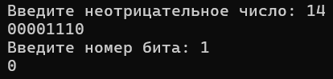
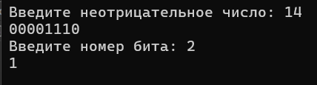

Задание №3

Ввести с клавиатуры десятичное неотрицательное целое число X и номер бита в этом числе n (0≤N≤maxbits), присвоить биту с данным номером значение 1, вывести полученное число на экран в десятичном, восьмеричном и шестнадцатеричном виде.
Решение
Текст программы:
#include <iostream>
#include <bitset>
#include <string>

using namespace std;

int main()
{
setlocale(LC_ALL, "RUS");
cout << "Введите неотрицательное число: ";
unsigned int n;
cin >> n;
cout << "Номер бита который необходимо сделать единицей ";
int num, z,v;
cin >> num;
if (n >= 0) {

z = n | (1 << num );// побитово сдвигаю единицу на место того бита необходимо сделать единицей
// и сравниваю с исходным числом
cout << "Новое число в десятичном виде = " << z << endl;// 10
cout << "Новое число в 16ричном виде = " << hex << z << endl;// 16
cout << "Новое число в 8ричном виде = " << oct << z << endl;// 8
}
else {
cout << "Ошибка ввода n>=0!" << endl;
}
return 0;
}
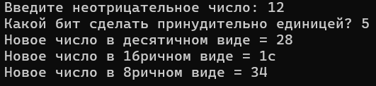

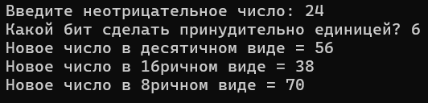

Задание №4
Повторить пункт 3, но присвоить биту с данным номером значение 0, вывести полученное число на экран в десятичном, восьмеричном и шестнадцатеричном виде.
Решение
Текст программы:
#include <iostream>
#include <bitset>
#include <string>

using namespace std;

int main()
{
setlocale(LC_ALL, "rus");
cout << "Введите неотрицательное число: ";
unsigned int n;
cin >> n;
cout << "Какой бит сделать принудительно нулевым? ";
int num, z;
cin >> num;
if (n >= 0) {
z = n & ~(1 << num );// cравниваю число с единицей побитово сдвинутой на тот бит который необходимо сделать нулевым
cout << "Новое число в десятичном виде = " << z << endl;// 10
cout << "Новое число в 16ричном виде = " << hex << z << endl;// 16
cout << "Новое число в 8ричном виде = " << oct << z << endl;// 8
}
else {
cout << "Ошибка ввода n>=0!" << endl;
}
return 0;
}
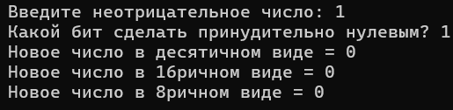
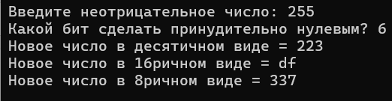

Задание №5
Повторить пункт 3, но инвертировать бит с данным номером, вывести полученное число на экран в десятичном, восьмеричном и шестнадцатеричном виде.
#include <iostream>
#include <bitset>
#include <string>

using namespace std;

int main()
{
setlocale(LC_ALL, "RUS");
cout << "Введите неотрицательное число: ";
unsigned int n;
cin >> n;
cout << "Какой бит сделать принудительно инвертировать? ";
int num, z;
cin >> num;
if (n >= 0) {
z = n ^ (1 << num );// использую xor для инвертацию побитово сдвинутой единицы и числа
cout << "Новое число в десятичном виде = " << z << endl;// 10
cout << "Новое число в 16ричном виде = " << hex << z << endl;// 16
cout << "Новое число в 8ричном виде = " << oct << z << endl;// 8
}
else {
cout << "Ошибка ввода n>=0!" << endl;
}
return 0;
}
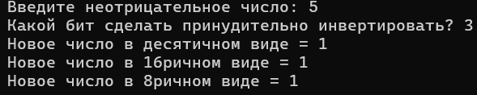
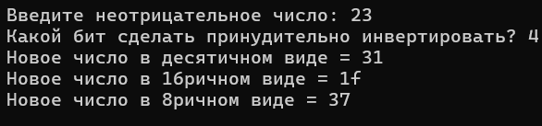

Задание №6
Ввести с клавиатуры десятичное неотрицательное целое число X, вывести его побитовое представление (вывести число в двоичном виде). Затем ввести с клавиатуры десятичное неотрицательное целое число Y, десятичное неотрицательное целое число M – длину маски (0≤N≤maxbits). Заменить с помощью маски в числе X младшие M битов младшими M битами числа Y, вывести на экран в двоичном виде Y и результирующий X. Сравнить с ранее введенным X и убедиться в правильности замены битов.
#include <iostream>
#include <bitset>
#include <string>
using namespace std;
int main()
{
setlocale(LC_ALL, "RUS");
cout << "Введите первое неотрицательное число: ";
unsigned int x;
unsigned int v;
cin >> x;
cout << "Введите второе неотрицательное число: ";
unsigned int y;
cin >> y;
cout << "Введите длину маски: ";
int mask;
cin >> mask;
if (x >= 0 && y >= 0 && mask <=8) {
mask = (1 << mask) - 1;
v = (x & ~mask) | (y & mask);// зануляю последние биты (длина маски) и сравниваю их с битами y
cout << "1 число: " << bitset<8>(x) << " = " << x << endl;
cout << "2 число: " << bitset<8>(y) << " = " << y << endl;
cout << "результат: " << bitset<8>(v) << " = " << v << endl;
}
else {
cout << "Ошибка ввода!" << endl;
}
return 0;
}
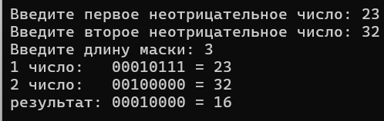
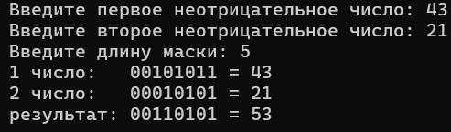

Задание №7
Ввести с клавиатуры или задать в программе десятичные целые числа N и M (числа могут быть отрицательными), выполнить ряд сравнений с помощью оператора if. Условия объединять с помощью логических и битовых операторов &&, &, ||, |, ~, !. Вывести числа и сделать вывод о корректности замены логических операций через битовые.
#include <iostream>
#include <bitset>
#include <string>
using namespace std;
int main() {
setlocale(LC_ALL, "RUS");
int x, y;
cout << "Введите 1 число: ";
cin >> x;
cout << "Введите 2 число: ";
cin >> y;
cout << endl;
cout << "1 число: " << bitset<8>(x) << endl;
cout << "2 число: " << bitset<8>(y) << endl;
cout << endl;
// Логическое И vs Битовое И
if (x && y)
cout << x << " && " << y << " is true" << endl;
else cout << x << " && " << y << " is false" << endl;
if (x & y)
cout << x << " & " << y << " is true" << endl;
else cout << x << " & " << y << " is false" << endl;
cout << endl;
// Логическое ИЛИ vs Битовое ИЛИ
if (x || y)
cout << x << " || " << y << " is true" << endl;
else cout << x << " || " << y << " is false" << endl;
if (x | y)
cout << x << " | " << y << " is true" << endl;
else cout << x << " | " << y << " is false" << endl;
cout << endl;
// Битовое НЕ
if (~x)
cout << "~" << x << " is true" << endl;
else cout << "~" << x << " is false" << endl;
if (~y)
cout << "~" << y << " is true" << endl;
else cout << "~" << y << " is false" << endl;
cout << endl;
// Логическое НЕ
if (!x)
cout << "!" << x << " is true" << endl;
else cout << "!" << x << " is false" << endl;
if (!y)
cout << "!" << y << " is true" << endl;
else cout << "!" << y << " is false" << endl;
return 0;
}
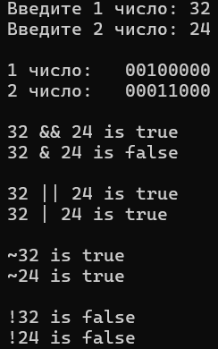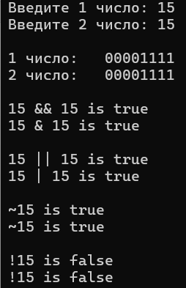
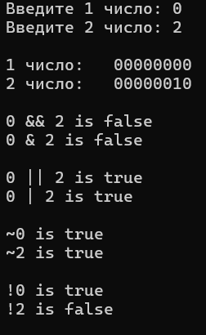

Индивидуальное задание №1
Ввести с клавиатуры неотрицательное целое число в шестнадцатеричном виде, вывести наибольшее количество единичных бит, идущих подряд в этом числе.
#include <iostream>
#include <bitset>
#include <string>
using namespace std;
int main()
{
setlocale(LC_ALL, "RUS");
unsigned int x, y, m = 0, n = 0, z = 0;
cout << "Введите неотрицательное число в 16 ричном виде: ";
cin >> hex >> x;
cout << bitset<32>(x) << endl;

while (x > 0) {
int m = x & 1;
if (m == 1) {
z += 1;
if (z > n)
n = z;// сравниваю x и 1 если ответ один то новая переменная м равна один колво единиц подрт увеличивается на 1
}
else {
z = 0;
}
x = x >> 1;
}

cout << n << endl;
return 0;
}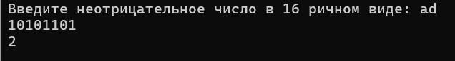

Индивидуальное задание №2
Ввести с клавиатуры неотрицательное целое число в шестнадцатеричном виде, каждую его комбинацию бит 01 заменить на 11.
#include <iostream>
#include <bitset>
int main() {
using namespace std;
setlocale(LC_ALL, "RUS");
unsigned int x,z = 2147483648,//10 000 000 000 000 000 000 000 000 000 000(1 и 31ноль)
c = 1073741824;
cout << "Введите неотрицательное число в 16ричном виде: ";
cin >> hex >> x;
cout << endl;
cout << bitset<32>(x) << endl;
while (c >=1) {
if (x & c and ~x & z)// сравниваю 32 и 31 бит,31 и 30 и так далее
x = x | z;
z = z / 2;
c = c / 2;
}
cout << bitset<32>(x) << endl;
cout << endl;
cout << "Конечное число " << x << endl;
return 0;
}

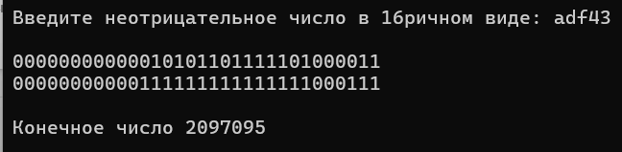

Индивидуальное задание №3
С помощью побитовых операций сформировать числа, побитовое представление которых выглядит следующим образом. Вывести получившуюся картинку на экран.
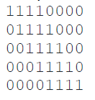
#include <iostream>
#include <bitset>
int main() {
using namespace std;
setlocale(LC_ALL, "RUS");
unsigned int x, z=0;
x = 15;
x = x << 4;
cout << bitset<8>(x) << endl;
for (int z = 0; z < 4;) {// через цикл вовыжу 4 единицы смещая вправо через цикл for
x = x >> 1;
cout << bitset<8>(x) << endl;
z = z + 1;
}
return 0;
}
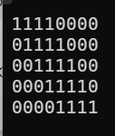

Вывод:
Закреплены навыки перевода чисел между системами счисления и выполнения арифметических операций в нестандартных системах.

